
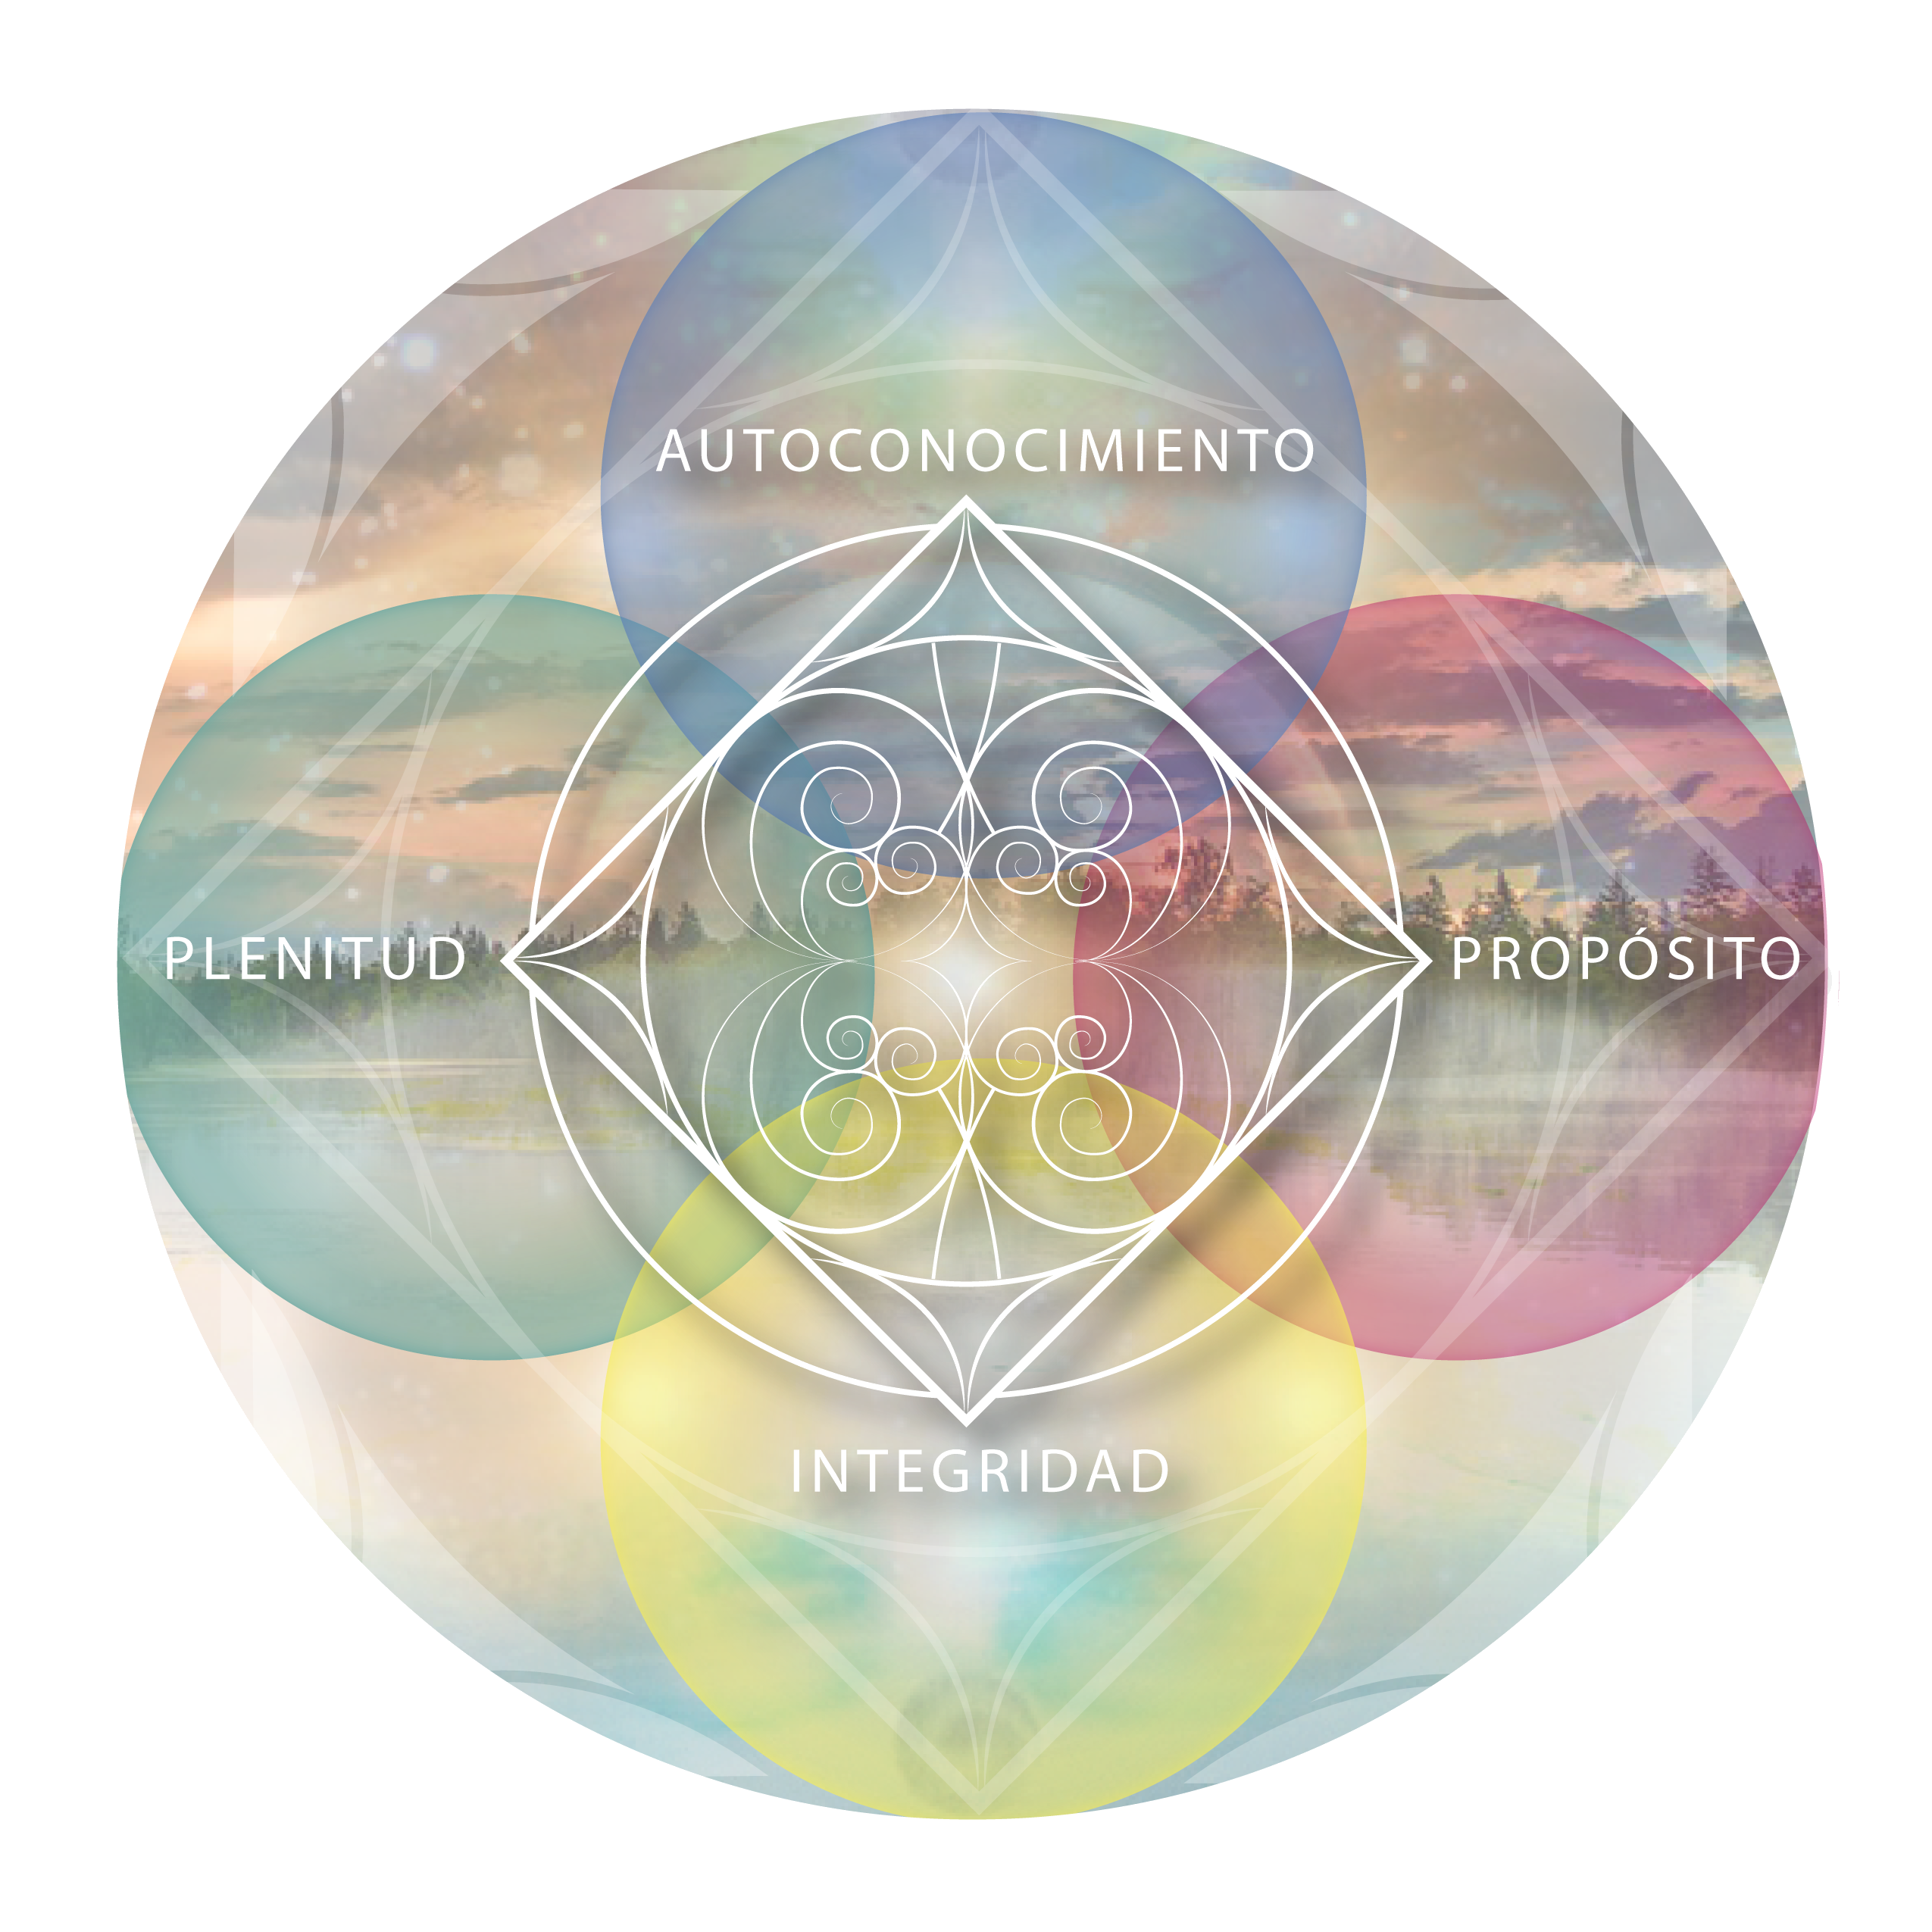

P I L A R I · A U T O C O N O C I M I E N T O

Numerología y Arcanos Mayores

Un GPS interno para leer los códigos de tu realidad Guía de Trabajo

G U Í A D E T R A B A J O T 3 · S I S T E M A C I E N T Í F I C O D E L A L M A

Espejos y Fractales del Alma · @ efdalma María José Tardón García

La pregunta que abre el camino

¿Qué información tiene mi fecha de nacimiento, mi nombre y mi linaje sobre quién soy, qué vine a aprender y cómo leo los códigos de mi realidad?

Los números y los Arcanos no predicen el destino. Orientan. Son lenguajes del Alma — y como todo lenguaje, necesitan ser aprendidos, no para adivinar lo que viene, sino para comprender en qué ciclo estás y hacia dónde se mueve tu proceso.
Tu fecha de nacimiento, tu nombre y tus apellidos no son casuales. Portan información sobre las herramientas con que llegaste a la vida, la misión que viniste a cumplir, lo que heredaste de tu linaje y lo que tu alma necesita para sentirse plena. No se trata de creer en la magia de los números — se trata de usarlos como brújula, como un GPS interno que te permite leer tu propia realidad con ojos más lúcidos.
Esta guía no te convierte en numerólogo ni en tarotista. Te entrega las herramientas principales para que puedas hacer una primera lectura de tus propios códigos — y esa lectura, aplicada a tu vida cotidiana, puede cambiar la forma en que entiendes todo lo que te ha pasado.

Lo que vas a explorar

Tu ciclo de independencia

Hay un hito que marca el inicio de tus ciclos de vida: la edad a la que dejaste el hogar familiar. Ese número, reducido a un solo dígito, determina la frecuencia con que se repiten tus grandes ciclos de renovación personal. Es el primer puente entre tu historia y los números que la habitan.

Pero hay una distinción que cambia todo: no es lo mismo contar esa historia desde el dolor que contarla desde el aprendizaje. Cada versión instala una programación distinta. Si dices "me fui porque no aguantaba más", tu sistema nervioso repite el programa de la huida. Si dices "me fui porque necesitaba aprender a sostenerme", el programa es otro. La historia es la misma — el relato la transforma.

¿A qué edad dejaste el hogar? ¿Desde dónde tomaste esa decisión — desde la necesidad o desde la elección? Si tuvieras que reescribir ese relato desde el aprendizaje, ¿cómo sonaría?

Los números de tu nombre y tu fecha

Cada letra de tu nombre tiene un valor numérico. La Tabla de Pitágoras permite calcular tus números personales: el Camino de Vida — tu misión —, el Número del Alma — lo que necesitas para sentirte plena/o —, la herencia paterna y materna que portan tus apellidos, y el Tránsito de Letra que indica la energía del ciclo presente.
Cada número tiene dos caras: su expresión en luz — equilibrio, potencia, don
— y su expresión en sombra — exceso o carencia. Conocer tu número no es una etiqueta. Es una información que te permite entender por qué ciertas cosas se repiten en tu vida y por qué otras te cuestan tanto.

¿Conoces tu Camino de Vida? Si lo calcularas, ¿qué lectura harías de cómo has vivido esa misión hasta hoy — más desde la luz o más desde la sombra? ¿Qué herencia crees que portan tus apellidos — qué recursos y qué programaciones?

El Viaje del Héroe a través de los Arcanos

Los 22 Arcanos Mayores del Tarot no son cartas de adivinación. En el SCA, son los 22 pasos del Viaje del Héroe — el camino que recorre el alma desde la

inocencia del Loco hasta la plenitud del Mundo. Cada arcano es una etapa, una prueba, un aprendizaje.
El Loco inicia el viaje sin saber adónde va. El Mago descubre sus herramientas. Los Amantes enfrentan la primera elección libre. La Muerte no es un final — es el duelo del personaje que ya no sirve. La Torre derrumba las máscaras. La Estrella sana. El Mundo es el paraíso recobrado.
La pregunta no es si estás en algún punto de este viaje. Estás. La pregunta es: ¿en cuál? ¿Desde la luz o desde la sombra de esa etapa? ¿Reconoces en qué arcano te encuentras en tus proyectos, tus vínculos, tu proceso personal?

Si el Viaje del Héroe describe tu proceso actual, ¿en qué etapa sientes que estás? ¿Estás en la Torre — cayendo máscaras? ¿En la Muerte — soltando lo que ya no sirve? ¿En la Estrella — sanando? ¿Cómo vives esa etapa — desde la resistencia o desde la confianza?

Fractales del Alma y el compromiso contigo

Hay un concepto en el SCA que conecta todo lo anterior con algo más profundo: los Fractales del Alma. La familia se repite como un fractal matemático. Bisabuela, abuela, madre, hija — los patrones se replican a lo largo del linaje, con variaciones, pero con la misma estructura de fondo.
Cuando abrazas tu historia desde la comprensión — no desde el dolor ni desde la resignación —, no solo te abrazas a ti. Abrazas a toda tu línea ancestral. Y eso no es una metáfora bonita — es un movimiento energético concreto.
El cierre de este recorrido es un acto simbólico: el compromiso contigo mismo/a. Como un anillo que te pones en la mano y que significa una sola cosa: ya no estás disponible para traicionarte. No es un juramento moral — es una declaración interna de que tu lealtad primera es contigo.

¿Puedes ver el fractal en tu linaje — esos patrones que se repiten de generación en generación? ¿Qué cambiaría si en lugar de luchar contra

Conceptos clave
esos patrones los abrazaras desde la comprensión? ¿Estás dispuesto/a a hacer un compromiso contigo mismo/a — no como promesa, sino como decisión?

Los números como GPS interno. No predicen el destino. Orientan. Son herramientas para leer los ciclos, las herramientas y la misión con que llegaste a la vida.

Luz y sombra del número. Cada número tiene expresión equilibrada (luz) y desequilibrada (sombra — por exceso o por carencia). Conocer la sombra no es una condena — es información para equilibrar.

El Viaje del Héroe. Los 22 Arcanos Mayores narran el camino del alma. Permiten ubicar en qué etapa estás y qué aprendizaje corresponde a ese momento.

Fractales del Alma. La familia se repite como un fractal. Los patrones del linaje se replican con variaciones. Abrazar la historia propia abraza toda la línea ancestral.

El compromiso simbólico. Casarte contigo mismo/a. El anillo simboliza que ya no estás disponible para traicionarte. No es un acto moral — es un acto de fidelidad interna.

Guía de acciones

Tu ciclo de independencia. Calcula a qué edad dejaste el hogar familiar. Reduce ese número a un solo dígito. Luego revisa tu vida:
¿encuentras ciclos de renovación que se repitan con esa frecuencia? Reescribe el relato de tu partida desde el aprendizaje, no desde el dolor.

Dormir con un arcano. Elige un Arcano Mayor que te llame la atención
— no importa cuál. Visualízalo o imprímelo y ponlo junto a tu cama antes de dormir. No le pidas nada. Solo déjalo ahí. Al despertar, observa qué soñaste o qué sentiste. El cerebro no distingue entre realidad y ficción: el símbolo trabaja sin que el ego lo supervise.

Tu protocolo interno. Identifica al menos tres prácticas concretas que son tuyas — no las de un libro, no las de un gurú, las tuyas — para salir de los estados difíciles y activar el aprendizaje. Puede ser meditar, caminar, pintar, bailar, escribir, cocinar. Lo que sea. Pero que sea tuyo. El autoconocimiento es comida gourmet, no hay receta única.

El compromiso. Cuando estés lista/o — sin prisa, sin presión —, imagina un anillo en tu mano. Intencioná en voz alta tu compromiso contigo mismo/a. No tiene que ser solemne. Tiene que ser real. Lo que estás diciendo es: elijo ser leal a mí antes que a cualquier mandato heredado.

Vínculo con tu recorrido

Si los Fractales del Alma te conectaron con el dolor del linaje heredado, la Guía 04 — Cómo se transmite el trauma sin palabras explora cómo el trauma viaja de generación en generación sin que nadie lo nombre.
Si el Viaje del Héroe te mostró que estás en una etapa de derrumbe o transformación, la Guía 01 — Terminar con la compulsión de sanar te ayudará a entender que la urgencia de arreglarlo todo es parte del problema.
Si el trabajo con los números activó impulsos que normalmente juzgas, la Guía 06 — Los pecados capitales que nadie quiere reconocer en sí mismo te invita a mirar esos impulsos como información, no como defectos.
Puedes acceder a todas las guías y e-books del Pilar I en: www.efdalma.com/autoconocimiento
Si quieres vivir la experiencia grupal de este taller con acompañamiento de Pepa, consulta las próximas fechas del Taller 3: Numerología y Arcanos Mayores en @efdalma.

Una pregunta para cerrar

Si tus números y tu linaje te dieron las herramientas para cumplir una misión, ¿cuál sería esa misión — y qué te impide empezar hoy?

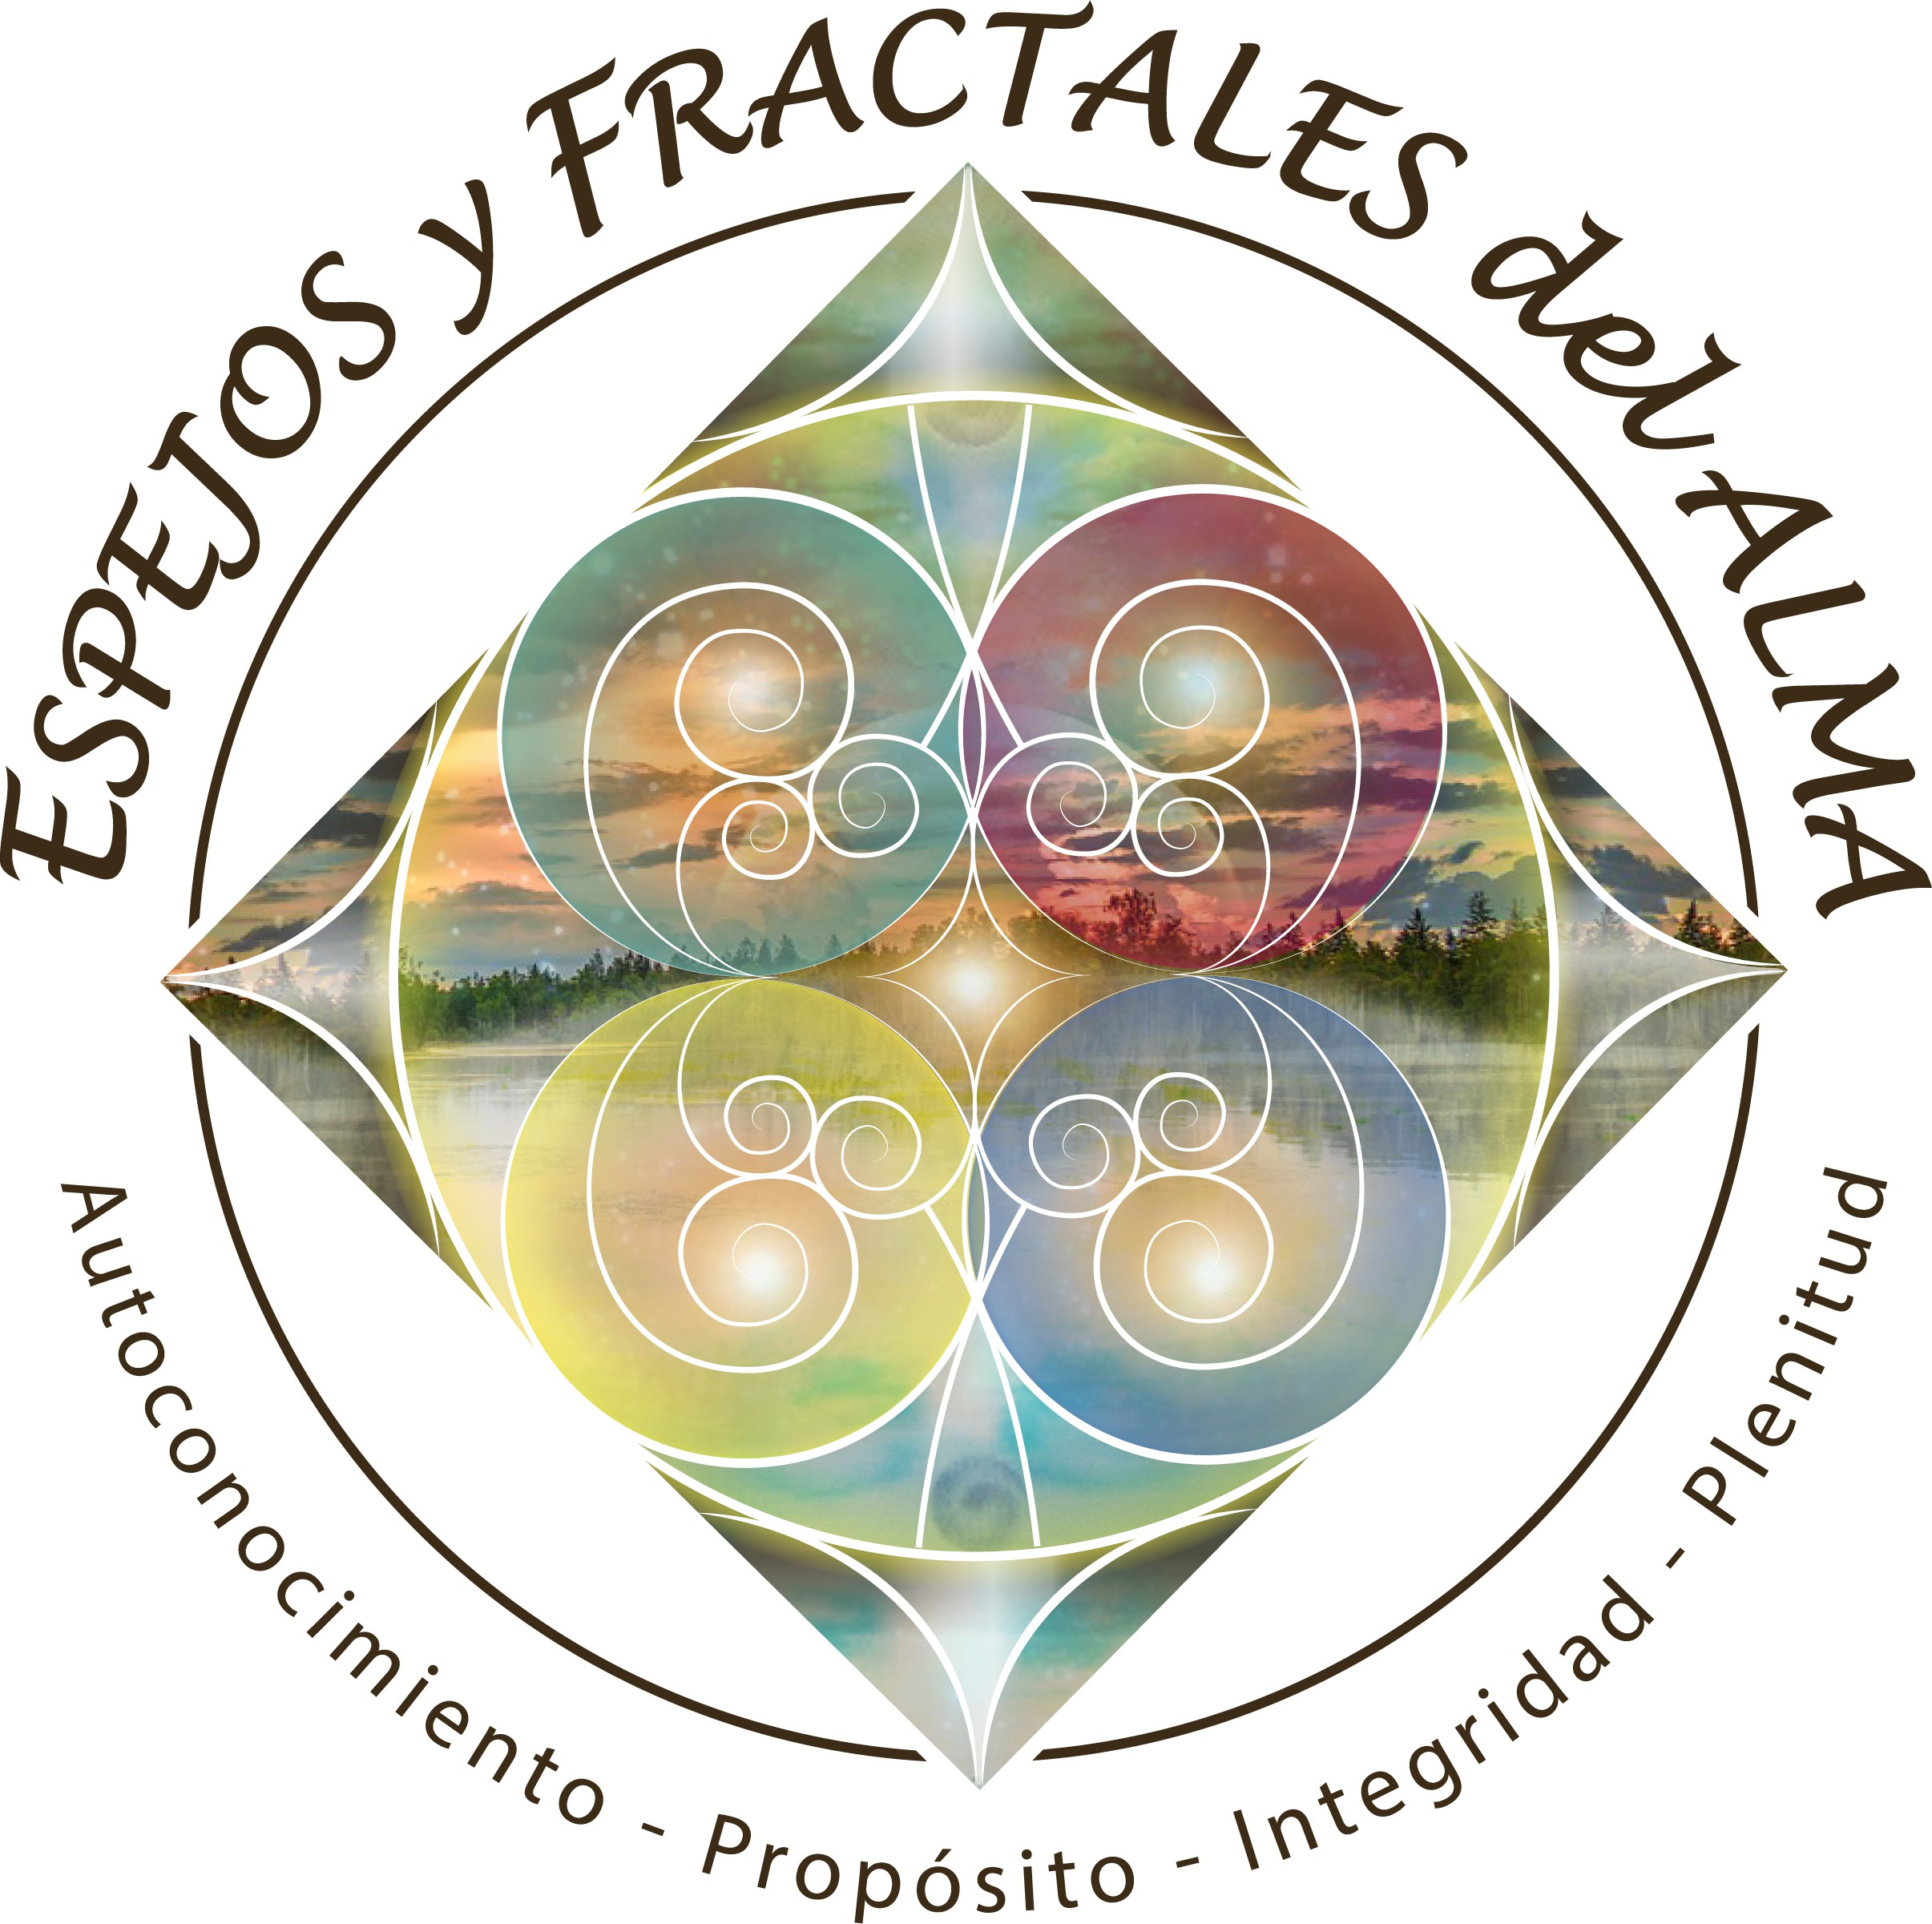

Espejos y Fractales del Alma

Sistema Científico del Alma María José Tardón García

www.efdalma.com/autoconocimiento @efdalma
YouTube: Espejos y Fractales del Alma

Guía de Trabajo T3 · Numerología y Arcanos Mayores · Pilar I Autoconocimiento
© 2026 Espejos y Fractales del Alma. Todos los derechos reservados.

